Игра «Что? Где? Когда?»
(по правилам дорожного движения)

Игровое поле
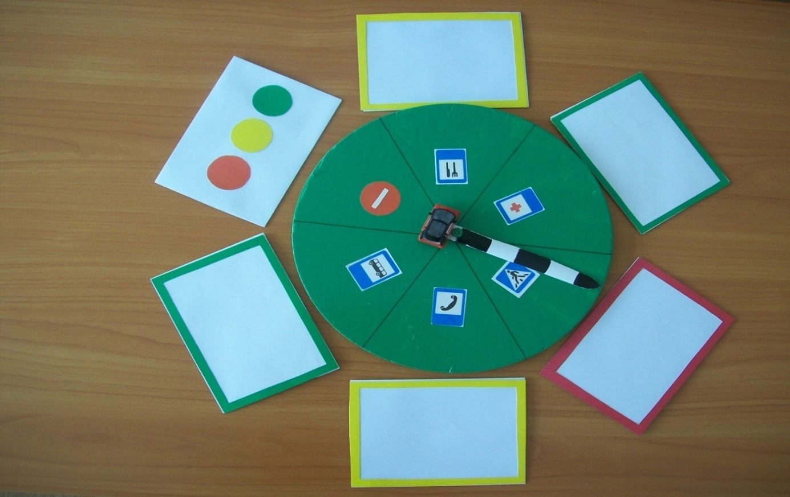
Оборудование: игровое поле зелёного цвета, на котором изображены знаки дорожного движения. По краям поля лежат конверты трех цветов: красный, желтый, зеленый с заданиями. Стрелка – палочка милиционера, на которой прикреплена машинка.
Цель: научить детей правильно ориентироваться на улице, знать сигналы светофора, научить переходить дорогу. Выработать у детей привычку безопасного поведения на дорогах и расширить у ребенка представление о проблемах безопасности дорожного движения в целом.

Средний дошкольный возраст: Развивать интерес к правилам дорожного движения. Познакомить детей с элементами улицы. Объяснить, что нахождение на улице вовсе не безопасно, как дома, или во дворе, под присмотром взрослых. Для того чтобы не случилось несчастья, необходимо соблюдать Правила дорожного движения. Дать определения дороги, проезжей части, тротуара, прилегающей территории, пешеходного перехода, светофора, транспортного средства, водителя, приоритета. Объяснить их назначение.

Старший дошкольный возраст: Совершенствовать знания о правилах дорожного движения. Узнать, кто из детей ездит с родителями на автомобиле. Поинтересоваться, все ли знают о назначении ремней безопасности и специальных детских удерживающих устройств (кресел). Ознакомить детей с правилами проезда в автомобиле, такими как: запрещается во время движения отвлекать водителя, открывать двери, расстегивать ремни безопасности. Выходить из автомобиля можно только с разрешения водителя.

Ход игры:
Дети сидят на ковре, перед ними игровое поле игры «Что, где, когда». Воспитатель крутит стрелку на игровом поле. Стрелка останавливается, воспитатель берёт конверт и зачитывает задание: «В каком месте можно переходить дорогу? Дети отвечают, воспитатель опять крутит стрелку и.т.д. Кто правильно отвечает, тот получает фишку. В конце игры подводят итог. Кто больше набирает фишек, тот выигрывает.
Для детей старшего дошкольного возраста задания усложняются. Вводятся знаки дорожного движения, различные ситуации, например: Вова и Петя перешли улицу в разных местах, кто правильно перешёл, объясни, почему?

